Balises HTML
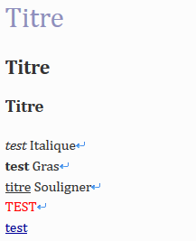
<h1>Titre</h1>
<h2>Titre</h2>
<h3>Titre</h3>

<i>test</i> Italique
<b>test</b> Gras
<u>titre</u> Souligner
<FONT COLOR="red" >TEST</FONT>
[test->www.test.com]

J'écris mon prénom en gras:
J'écris mon prénom en italique:
Je souligne mon prénom:
J'écris mon prénom en vert:
J'écris mon prénom qui renvoie à la page google.fr:

